**Федеральное агентство связи**

**Ордена трудового Красного Знамени федеральное государственное бюджетное**

**образовательное учреждение высшего образования**

**«Московский технический университет связи и информатики»**

Кафедра Математическая кибернетика и информационные технологии

Отчет по лабораторной работе №2

по дисциплине «Объектно-ориентированное-программирование»

Выполнил: студент группы Сорокин Иван Алексеевич

ФИО

Проверил: Скляр Лидия Николаевна

Москва, 2021

# Цель работы:

Изучение подходов к командной разработке в системе контроля версий git

# Задание 1:

Добавил в GitHub репозиторий .gitignore файл с нужными исключениями

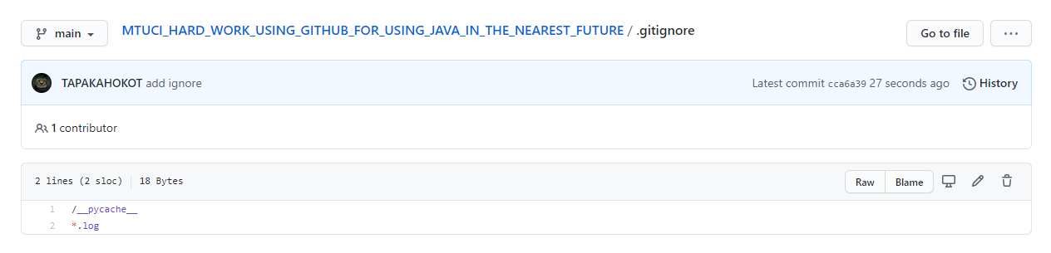

# Задание 2:

git log -p –name-status –graph

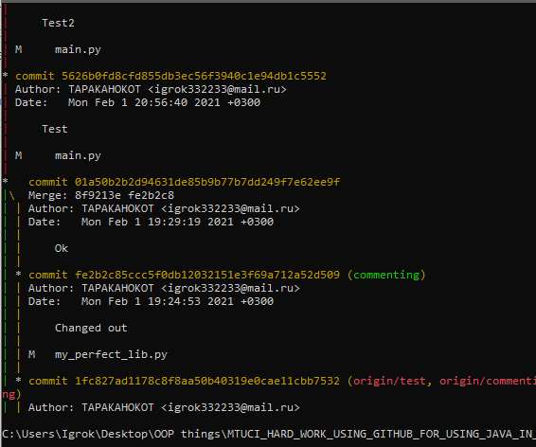

# Задание 3:

Смотрим все ветки: git branch -a

Меняем имя локальной ветки: git branch -m commenting comm

Проверяем: git branch -a

Удаляем удаленную ветку: git push origin –delete commenting

Пушим переименованную ветку: git push origin -u comm

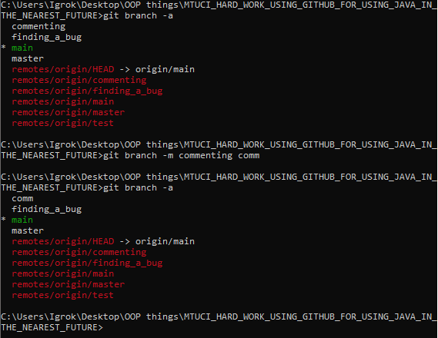

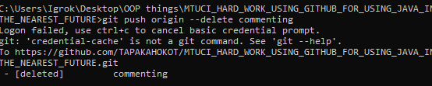

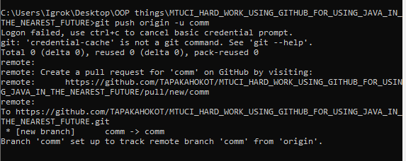

# Задание 4:

Проводим работу

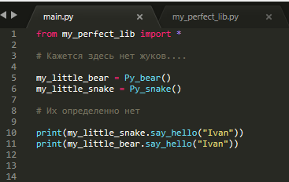

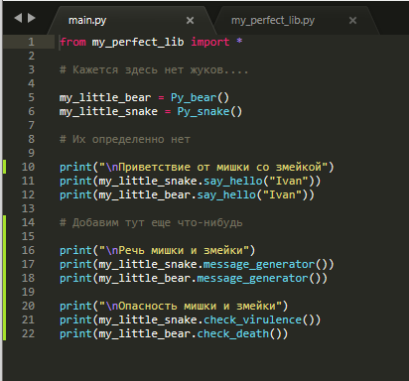

Упс, конфликт (git merge omm)

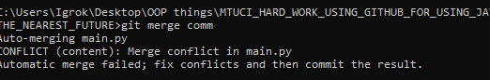

Пушим после ручного решения конфликта

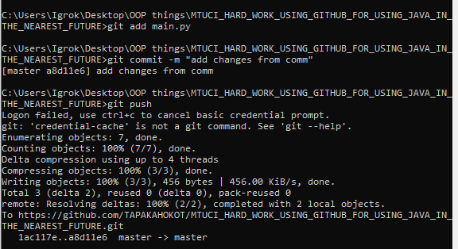

Удаляем ненужную ветку (git push origin –delete comm )

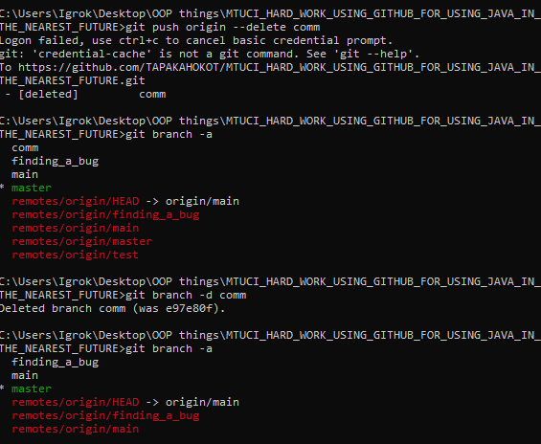

# Задание 5:

Что-то меняем и делаем pull ( git pull )

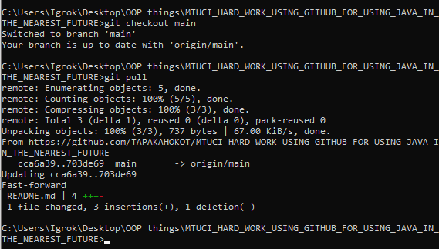

Добавил крутые фичи, делаю push ( git push )

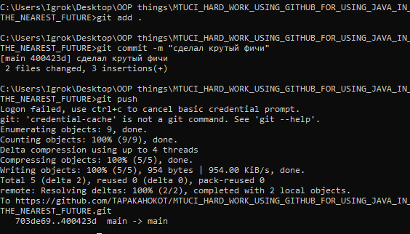

# Задание 6:

Я создал организацию MTUCI-HARD <https://github.com/mtuci-hard>

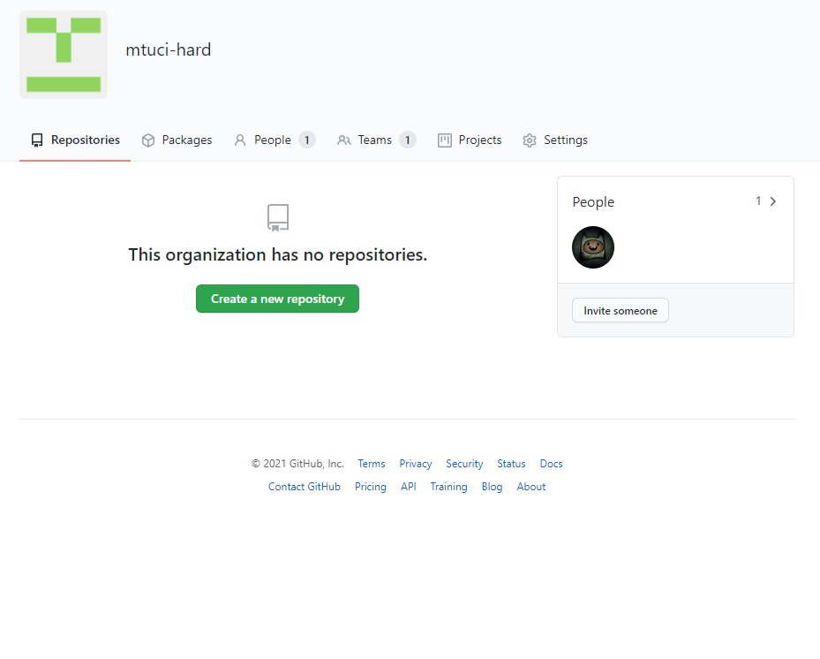Позвал Js кодера

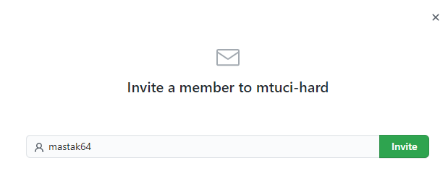

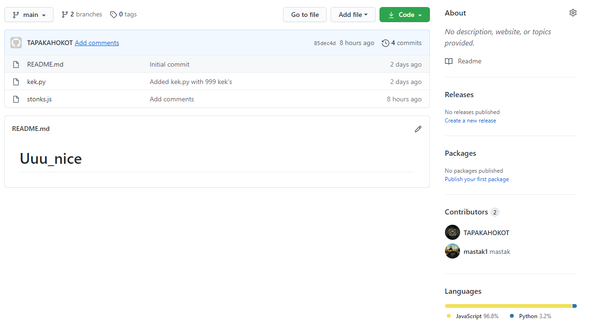

Он что-то накодил, а я добавил комментарии

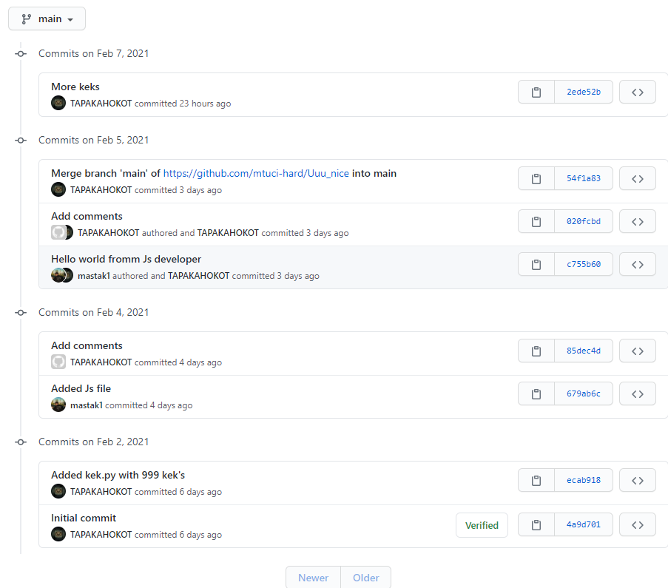

# Заключение:

Я изучил подходы к командной разработке в системе контроля версий git